辽 宁 大 学 信 息 学 院 实 验 报 告

实验题目： | 累加器实验
专业班级： | 19级计算机计算机科学与技术4班
学 号： | 191491603
姓 名： | 曹宇宸
实验时间： | 2021年 5 月 29 日

实验五 累加器实验
- 实验目的
      - 理解累加器的概念和作用
      - 连接运算器、存储器和累加器，熟悉计算机的数据通路
      - 掌握使用微命令执行各种操作的方法。.
- 实验要求
1.做好实验预习，读懂实验电路图，熟悉实验元器件的功能特性和使用方法。在实验之前设计好要使用的微命令，填入表中。
2.按照实验内容与步骤的要求进行实验，对预习时填写好的微命令进行验证与调试，遇到问题请冷静、独立思考，认真仔细地完成实验。
3.完成实验报告
- 实验电路
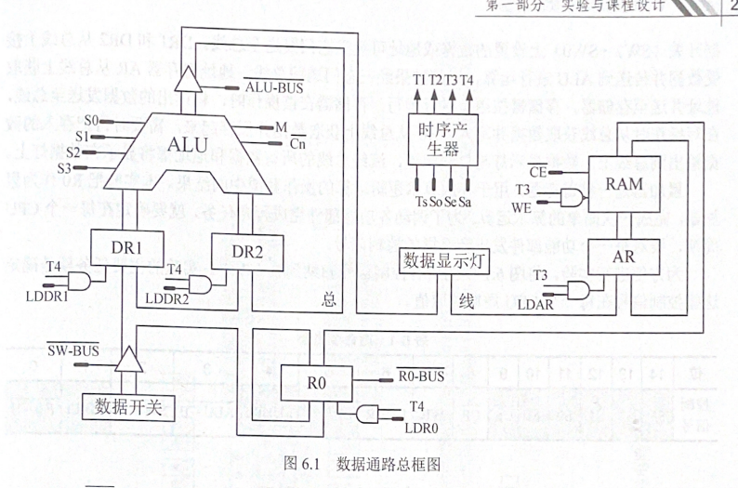
- 实验内容及步骤
      - 本实验将RO用作累加器，完成一次加法运算。其中，被加数由数据开关输入，加数存放在存储器中,其地址也从数据开关输入。运算结果存入存储器中,存入的地址由数据开关设置。
      - 按照下表连接电路
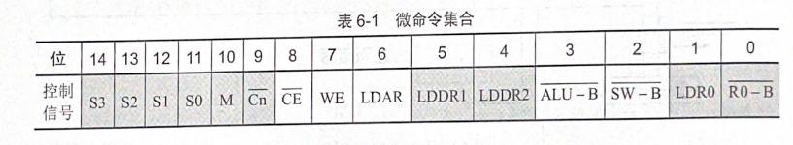
实验电路：
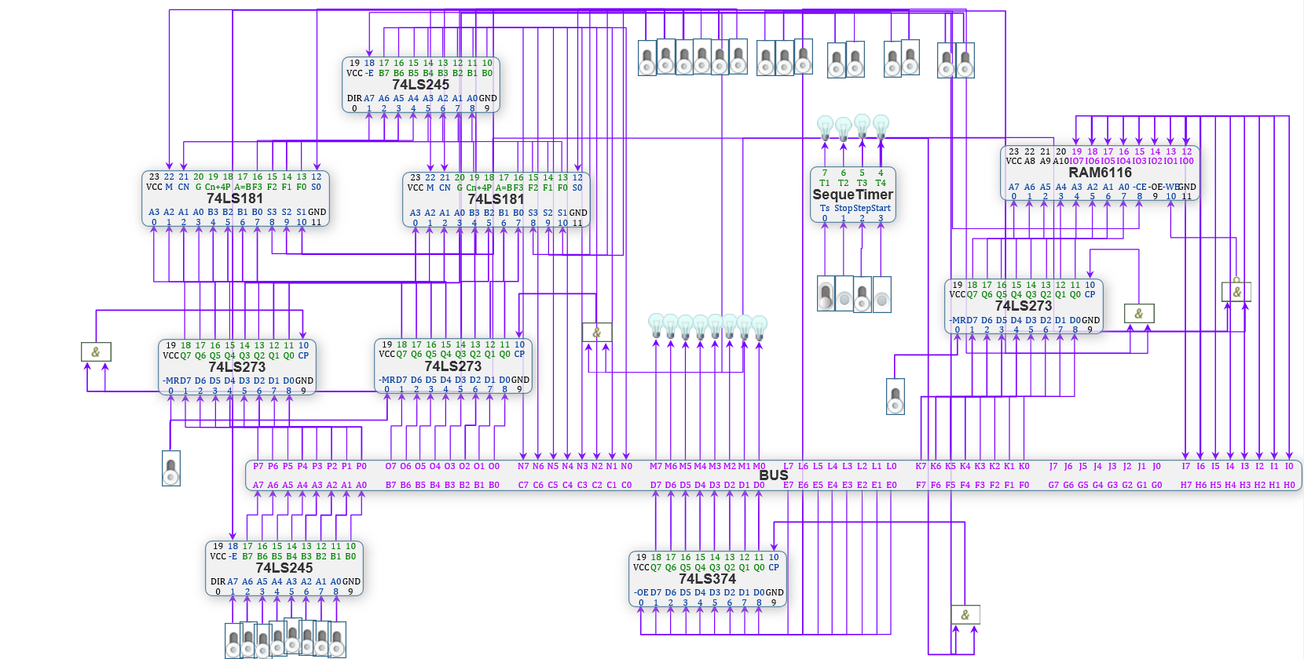
      - 进行电路预设置。将 DR1、DR2和AR的 $\overline{MR}$置1，时序发生器的Step置1。
      - A->R0，A从数据开关输入。具体步骤如下：
4.1设计要使用的微命令，填入下表：

功能 | S3 | S2 | S1 | S0 | M | $$\overline{Cn}$$
数据开关->R0 | 0 | 0 | 0 | 0 | 0 | 1
功能 | $$\overline{CE}$$ | WE | LDAR | LDDR1 | LDDR2 | $$\overline{ALU-B}$$
数据开关->R0 | 1 | 0 | 0 | 0 | 0 | 1
功能 | $$\overline{SW-B}$$ | LDR0 | $$\overline{R0-B}$$
数据开关->R0 | 0 | 1 | 0
4.2 打开电源
4.3 设置控制信号：数据开关->R0();将数据开关设置为A（00000011）；单击时序发生器的Start按钮，等待一个CPU周期。
      - 进行累加运算 B+RO→R0，B为存储器操作数，B的地址由数据开关输入，运算结果存入R0。具体步骤如下:
5.1 设计好要使用的微命令，填入下表：
功能 | S3 | S2 | S1 | S0 | M | $$\overline{Cn}$$
->DR2 | 0 | 0 | 0 | 0 | 0 | 1
->DR1 | 0 | 0 | 0 | 0 | 0 | 1
->R0 | 1 | 0 | 0 | 1 | 0 | 1
功能 | $$\overline{CE}$$ | WE | LDAR | LDDR1 | LDDR2 | $$\overline{ALU-B}$$
->DR2 | 0 | 0 | 1 | 0 | 1 | 1
->DR1 | 1 | 0 | 0 | 1 | 0 | 1
->R0 | 1 | 0 | 0 | 0 | 0 | 0
功能 | $$\overline{SW-B}$$ | LDR0 | $$\overline{R0-B}$$
->DR2 | 0 | 0 | 1
->DR1 | 1 | 1 | 0
->R0 | 1 | 1 | 0
5.2设置控制信号:存储器操作数→DR2( );将数据开关设为B的地址（00001000);单击Start按钮。等待一个CPU周期后，B的值已存入 DR2。
5.3设置控制信号:RO→DR1( );单击Start 按钮，等待一个CPU周期后，R0的值已存入DR1。
5.4设置控制信号:DR1+DR2一RO( );单击Start 按钮。等待一个CPU周期后，运算结果已存入RO。
      - 存储RO→存储单元C，C为存储单元地址，从数据开关输入。具体步骤如下:
6.1 设计好要使用的微命令，填入下表：
功能 | S3 | S2 | S1 | S0 | M | $$\overline{Cn}$$
->AR | 0 | 0 | 0 | 0 | 0 | 1
->  存储单元 | 0 | 0 | 0 | 0 | 0 | 1
功能 | $$\overline{CE}$$ | WE | LDAR | LDDR1 | LDDR2 | $$\overline{ALU-B}$$
->AR | 1 | 0 | 1 | 0 | 0 | 1
->  存储单元 | 0 | 1 | 0 | 0 | 0 | 1
功能 | $$\overline{SW-B}$$ | LDR0 | $$\overline{R0-B}$$
->AR | 0 | 0 | 1
->  存储单元 | 1 | 1 | 0
6.2设置控制信号:存储单元地址→AR();将数据开关设置为C(00001001);单击Start按钮。等待一个CPU周期后,地址C已存入AR。
6.3设置控制信号:RO→存储单元（);单击 Start按钮。等待一个CPU周期后，运算结果已存入存储单元。
6.4单击菜单中的“工具/存储器芯片设置”，查看存储单元09H的值。

